Занятие «Внимание и его особенности»
1. Внимание – это отбор нашим мозгом нужной для нас информации. При отсутствии внимания мозг не справился бы с перегрузками: мы бы обращали внимание на каждый звук, на каждую фигуру, человека, даже каждую пылинку, которая пролетает недалеко от нас!

2. Задание: потренируй свое внимание. Найди числа от 1 до 30.
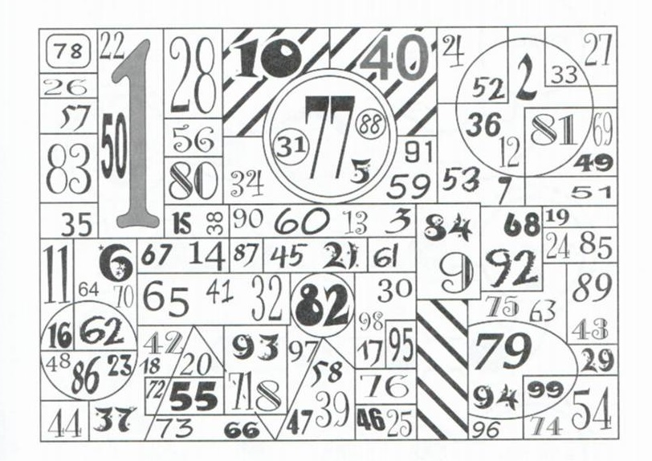
3. Ответь на вопросы. Было ли сложно тебе выполнить задание? Сколько примерно времени тебе понадобилось, чтобы найти числа?

4. Теперь найди числа от 30 до 60.
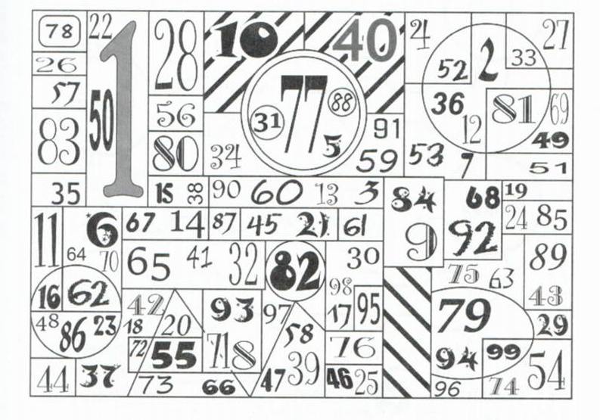
5. Ответь на вопросы. Было ли сложно тебе выполнить это задание? Сколько примерно времени тебе понадобилось, чтобы найти числа?
6. Задание. Просмотри серию мультфильма «Смешарики» по ссылке и ответь на несколько вопросов.
Ссылка на мультфильм: https://www.youtube.com/watch?v=By0wDAM80Mc
Вопросы:
1. Как ты считаешь, что такое профилактика?
2. Перечисли, какие виды профилактики были показаны в мультфильме?
3. Как ты считаешь, персонаж мультфильма Кар-Карыч выбрал правильные способы профилактики?
4. По твоему мнению, что будет, если не использовать никаких средств профилактики?

